**Практическая работа 3**

**Ход работы:**

1. Создание простейшего файла в HTML.

**Код программы:**

<HTML>

<HEAD>

<TITLE>Учебный файл HTML</TITLE>

</HEAD>

<BODY>

Расписание занятий на вторник

</BODY>

</HTML>

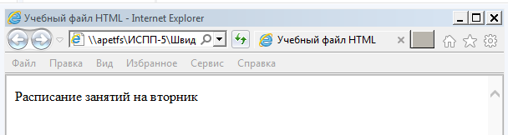

1. Управление расположением текста на экране

**Код программы:**

<HTML>

<HEAD>

<TITLE>Учебный файл HTML</TITLE>

</HEAD>

<BODY>

Расписание

занятий

на вторник

</BODY>

</HTML>



1. Некоторые специальные команды форматирования текста

**Код программы:**

<HTML>

<HEAD>

<TITLE>Учебный файл HTML</TITLE>

</HEAD>

<BODY>

<P>Расписание</P>

<BR>занятий<BR>

на вторник

</BODY>

</HTML>

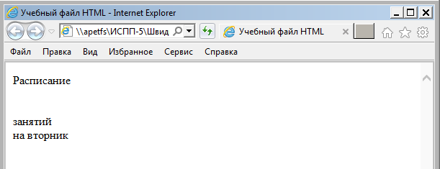

1. Выделение фрагментов текста

**Код программы:**

<HTML>

<HEAD>

<TITLE>Учебный файл HTML</TITLE>

</HEAD>

<BODY>

<B>Расписание</B>

<I>занятий</I>

<U>на вторник</U>

</BODY>

</HTML>

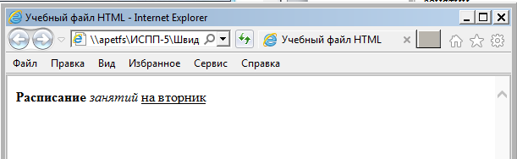

1. Задание размеров символов Web-страницы

**Код программы:**

<HTML>

<HEAD>

<TITLE>Учебный файл HTML</TITLE>

</HEAD>

<BODY>

<P><H1>Расписание<.H1></P>

<I> занятий</I><U> на вторник</U>

</BODY>

</HTML>

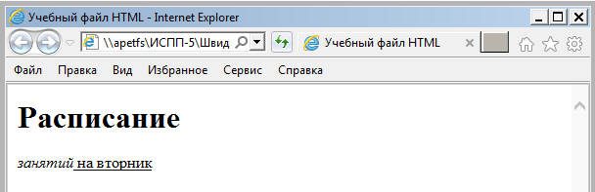

1. Установка размера текущего шрифта

**Код программы:**

<HTML>

<HEAD>

<TITLE>Учебный файл HTML</TITLE>

</HEAD>

<BODY>

<FONT SIZE="7">Расписание</FONT>

занятий на вторник

</BODY>

</HTML>

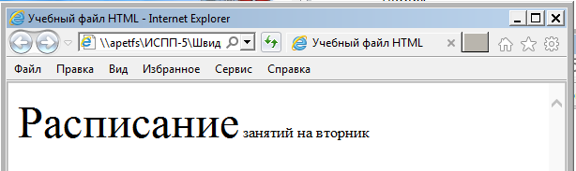

1. Установка гарнитуры и цвета шрифта

**Код программы:**

<HTML>

<HEAD>

<TITLE>Учебный файл HTML</TITLE>

</HEAD>

<BODY>

<U><I><B><FONT COLOR="#00FF00"

FACE="BLACK"SIZE="7">Расписание</FONT></B></I></U> занятий на вторник

</BODY>

</HTML>

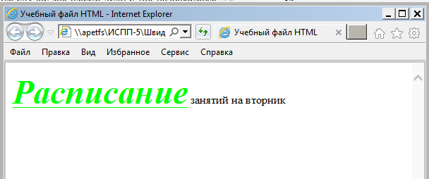

1. Выравнивание текста по горизонтали

**Код программы:**

<HTML>

<HEAD>

<TITLE>Учебный файл HTML</TITLE>

</HEAD>

<BODY>

<P ALIGN="CENTER">

<FONT COLOR="#008080" SIZE="7">

<B>Расписание</B></FONT><BR>

<FONT SIZE="6"> <I> занятий на вторник</I></FONT>

</P>

</BODY>

</HTML>

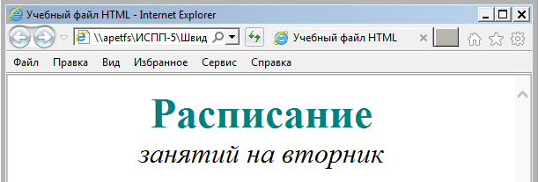

1. Задание цвета фона и текста

**Код программы:**

<HTML>

<HEAD>

<TITLE>Учебный файл HTML</TITLE>

</HEAD>

<BODY BGCOLOR="#FFFFCC" TEXT="#330066">

<P ALIGN="CENTER">

<FONT COLOR="#008080" SIZE="7">

<B>Расписание</B></FONT><BR>

<FONT SIZE="6"><I> занятий на вторник</I></FONT>

</P>

</BODY>

</HTML>

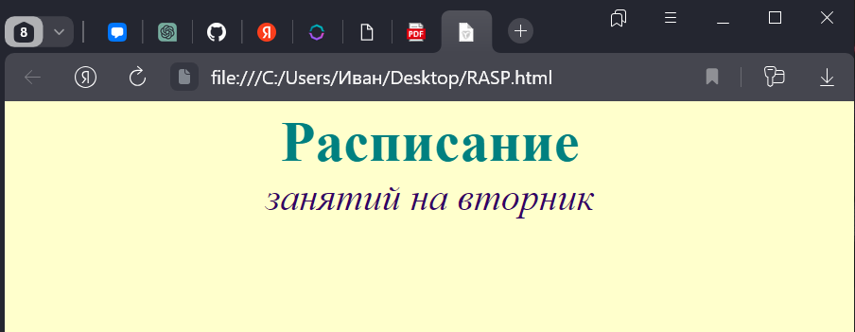

1. Размещение графики на Web-странице

**Код программы:**

<HTML>

<HEAD>

<TITLE>Учебный файл HTML</TITLE>

</HEAD>

<BODY BGCOLOR="#FFFFCC" TEXT="#330066">

<P ALIGN="CENTER">

<FONT COLOR="#008080" SIZE="7">

<B>Расписание</B></FONT><BR>

<FONT SIZE="6"><I> занятий на вторник</I></FONT>

<BR><BR>

<IMG SRC="CLOCK.PNG">

</P>

</BODY>

</HTML>

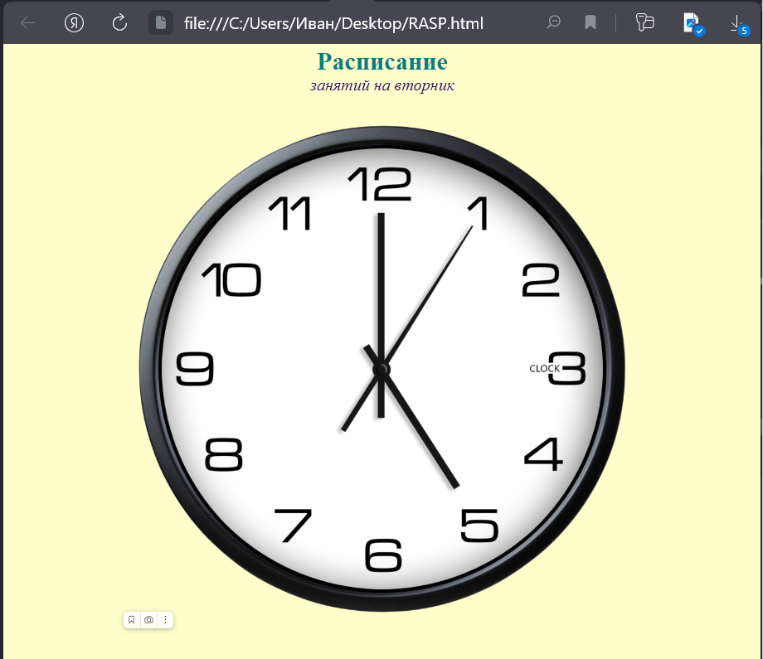

1. Использование атрибутов изображения

**Код программы:**

<HTML>

<HEAD>

<TITLE>Учебный файл HTML</TITLE>

</HEAD>

<BODY BGCOLOR="#000000" TEXT="#99FF33">

<P ALIGN="CENTER">

<FONT COLOR="#99FF33" SIZE="7">

<B>Расписание</B></FONT><BR>

<FONT SIZE="6"><I> занятий на вторник</I></FONT>

<BR><BR>

<IMG SRC="CLOCK.PNG"

ALT="Тут должны быть часы"

BORDER="10"

ALIGN="TOP"

ALIGN="BOTTOM"

ALIGN="MIDDLE"

HEIGHT="500"

WIDTH="500"

VSPACE="8"

HSPACE="8">

</P>

</BODY>

</HTML>

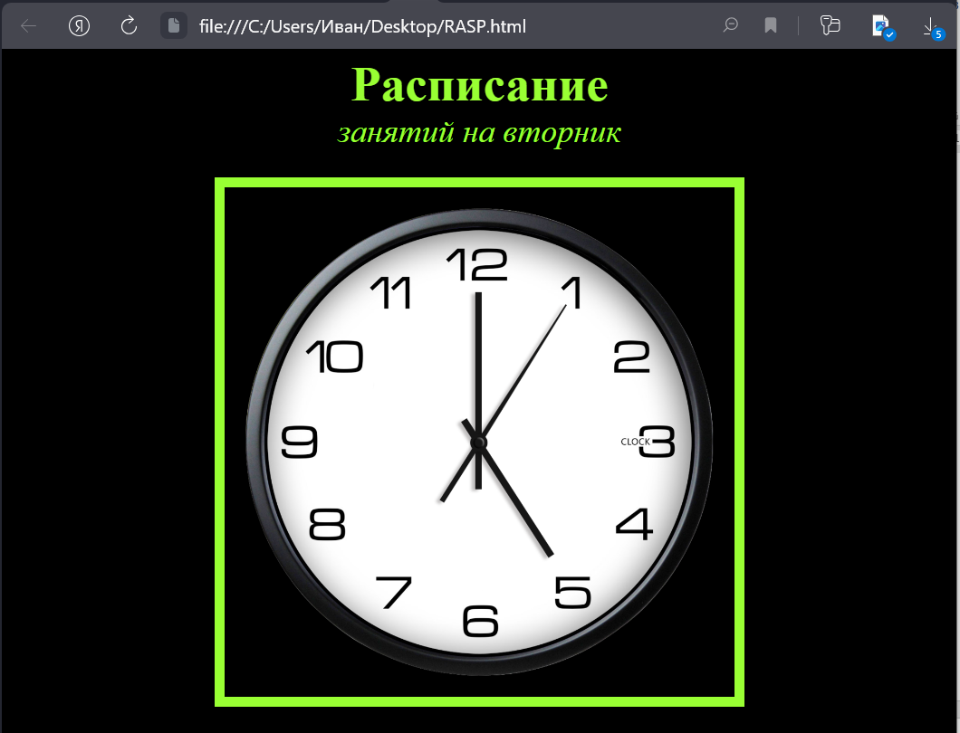

1. Установка фонового изображения на Web-странице

**Код программы:**

<HTML>

<HEAD>

<TITLE>Учебный файл HTML</TITLE>

</HEAD>

<BODY BACKGROUND="FON.PNG" TEXT="#99FF33">

<P ALIGN="CENTER">

<FONT COLOR="#99FF33" SIZE="7">

<B>Расписание</B></FONT><BR>

<FONT SIZE="6"><I> занятий на вторник</I></FONT>

<BR><BR>

<IMG SRC="CLOCK.PNG"

ALT="Тут должны быть часы"

BORDER="10"

ALIGN="TOP"

ALIGN="BOTTOM"

ALIGN="MIDDLE"

HEIGHT="500"

WIDTH="500"

VSPACE="8"

HSPACE="8">

</P>

</BODY>

</HTML>

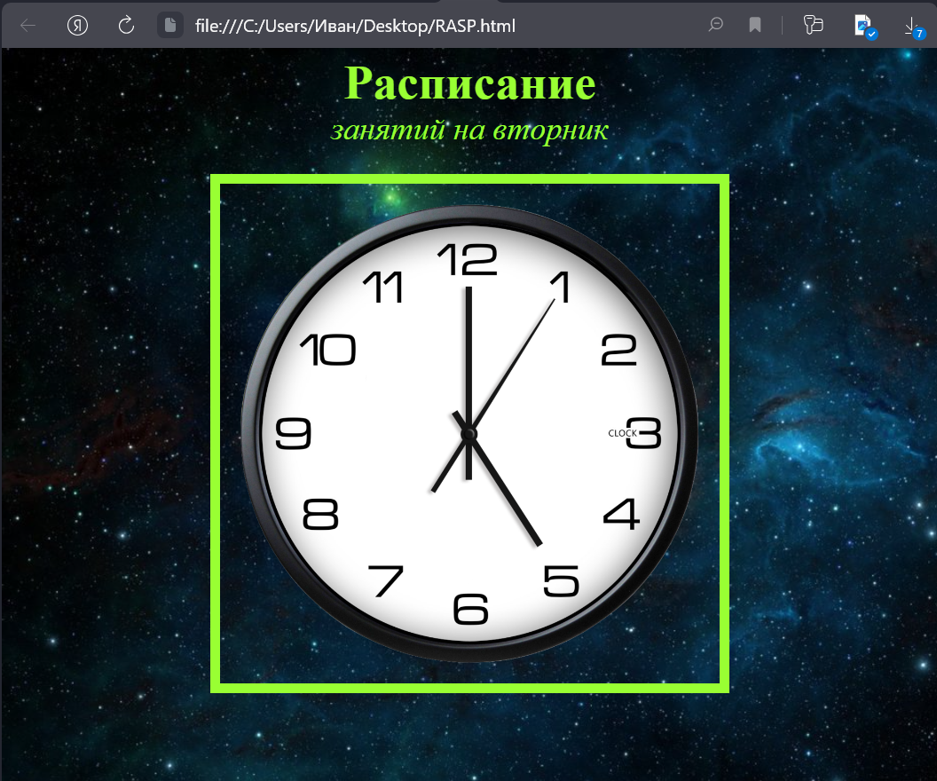

1. Создание таблицы

**Код программы:**

<HTML>

<HEAD>

<TITLE>Расписание занятий 5 классов</TITLE>

</HEAD>

<BODY BACKGROUND="FON.PNG" TEXT="#6600FF">

<P ALIGN="CENTER">

<FONT COLOR="#FFFFFF" SIZE="7">

<B>5 класс</B></FONT><BR></P>

<FONT COLOR="#FFFFFF" SIZE="6" FACE="COURIER">

<B>Понедельник<B></FONT><BR>

<TABLE BORDER="1" WIDTH=100% BGCOLOR="#FFFFFF">

<TR BGCOLOR="#CCCCCC" ALIGN="CENTER">

<TD>Урок</TD> <TD>5 "А"</TD> <TD>5 "Б"</TD>

<TD>5 "В"</TD>

</TR>

<TD>1</TD> <TD>Русский язык</TD>

<TD>Литература</TD> <TD>История</TD>

</TR>

<TD>2</TD> <TD>Математика</TD>

<TD>Информатика</TD> <TD>Английский язык</TD>

</TR>

<TD>3</TD> <TD>История</TD>

<TD>Математика</TD> <TD>Информатика</TD>

</TR>

</TABLE>

</BODY>

</HTML>

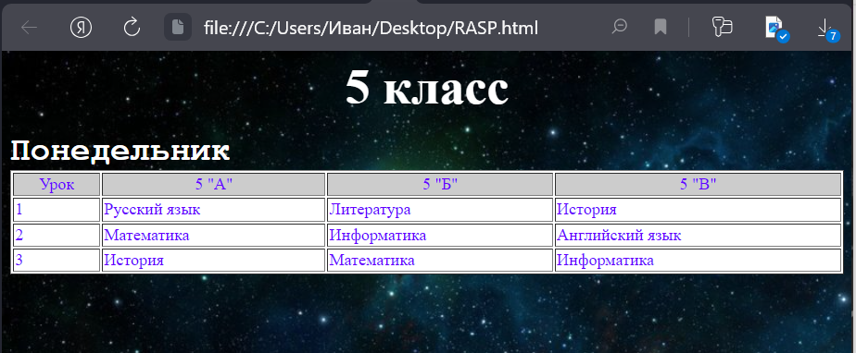

1. Построение гипертекстовых связей

**Код программы:**

<HTML>

<HEAD>

<TITLE>Расписание занятий 5 классов</TITLE>

</HEAD>

<BODY BACKGROUND="FON.PNG" TEXT="#6600FF">

<P ALIGN="CENTER">

<FONT COLOR="#FFFFFF" SIZE="7">

<B>5 класс</B></FONT><BR></P>

<TABLE WIDTH=100%>

<TR>

<TD><A HREF="#ПН">Понедельник</A></TD>

<TD><A HREF="#ВТ">Вторник</A></TD>

<TD><A HREF="#СР">Среда</A></TD>

<TD><A HREF="#ЧЕТ">Четверг</A></TD>

<TD><A HREF="#ПЯТ">Пятница</A></TD>

<TD><A HREF="#СУБ">Суббота</A></TD>

</TR>

</TABLE>

<BR>

<FONT COLOR="#FFFFFF" SIZE="6" FACE="COURIER">

<B><A NAME="ПН">Понедельник<A><B></FONT><BR>

<TABLE BORDER="1" WIDTH=100% BGCOLOR="#FFFFFF">

<TR BGCOLOR="#CCCCCC" ALIGN="CENTER">

<TD>Урок</TD> <TD>5 "А"</TD> <TD>5 "Б"</TD> <TD>5 "В"</TD>

</TR>

<TD>1</TD> <TD>Русский язык</TD> <TD>Литература</TD> <TD>История</TD>

</TR>

<TD>2</TD> <TD>Математика</TD> <TD>Информатика</TD> <TD>Английский язык</TD>

</TR>

<TD>3</TD> <TD>История</TD> <TD>Математика</TD> <TD>Информатика</TD>

</TR>

</TABLE>

<BR>

<FONT COLOR="#FFFFFF" SIZE="6" FACE="COURIER">

<B><A NAME="ВТ">Вторник<A><B></FONT><BR>

<TABLE BORDER="1" WIDTH=100% BGCOLOR="#FFFFFF">

<TR BGCOLOR="#CCCCCC" ALIGN="CENTER">

<TD>Урок</TD> <TD>5 "А"</TD> <TD>5 "Б"</TD> <TD>5 "В"</TD>

</TR>

<TD>1</TD> <TD>Русский язык</TD> <TD>Литература</TD> <TD>История</TD>

</TR>

<TD>2</TD> <TD>Математика</TD> <TD>Информатика</TD> <TD>Английский язык</TD>

</TR>

<TD>3</TD> <TD>История</TD> <TD>Математика</TD> <TD>Информатика</TD>

</TR>

<TD>4</TD> <TD>Физ-культура</TD> <TD>Русский язык</TD> <TD>Информатика</TD>

</TR>

</TABLE>

<BR>

<FONT COLOR="#FFFFFF" SIZE="6" FACE="COURIER">

<B><A NAME="СР">Среда<A><B></FONT><BR>

<TABLE BORDER="1" WIDTH=100% BGCOLOR="#FFFFFF">

<TR BGCOLOR="#CCCCCC" ALIGN="CENTER">

<TD>Урок</TD> <TD>5 "А"</TD> <TD>5 "Б"</TD>

<TD>5 "В"</TD>

</TR>

<TD>1</TD> <TD>Русский язык</TD>

<TD>Литература</TD> <TD>История</TD>

</TR>

<TD>2</TD> <TD>Математика</TD>

<TD>Информатика</TD> <TD>Английский язык</TD>

</TR>

<TD>3</TD> <TD>История</TD>

<TD>Математика</TD> <TD>Информатика</TD>

</TR>

</TABLE>

<BR>

<FONT COLOR="#FFFFFF" SIZE="6" FACE="COURIER">

<B><A NAME="ЧЕТ">Четверг<A><B></FONT><BR>

<TABLE BORDER="1" WIDTH=100% BGCOLOR="#FFFFFF">

<TR BGCOLOR="#CCCCCC" ALIGN="CENTER">

<TD>Урок</TD> <TD>5 "А"</TD> <TD>5 "Б"</TD>

<TD>5 "В"</TD>

</TR>

<TD>1</TD> <TD>Русский язык</TD>

<TD>Литература</TD> <TD>История</TD>

</TR>

<TD>2</TD> <TD>Математика</TD> <TD>Информатика</TD> <TD>Английский язык</TD>

</TR>

<TD>3</TD> <TD>История</TD> <TD>Математика</TD> <TD>Информатика</TD>

</TR>

<TD>4</TD> <TD>Информатика</TD> <TD>Русский язык</TD> <TD>История</TD>

</TR>

</TABLE>

<BR>

<FONT COLOR="#FFFFFF" SIZE="6" FACE="COURIER">

<B><A NAME="ПЯТ">Пятница<A><B></FONT><BR>

<TABLE BORDER="1" WIDTH=100% BGCOLOR="#FFFFFF">

<TR BGCOLOR="#CCCCCC" ALIGN="CENTER">

<TD>Урок</TD> <TD>5 "А"</TD> <TD>5 "Б"</TD> <TD>5 "В"</TD>

</TR>

<TD>1</TD> <TD>Русский язык</TD> <TD>Литература</TD> <TD>История</TD>

</TR>

<TD>2</TD> <TD>Математика</TD>

<TD>Информатика</TD> <TD>Английский язык</TD>

</TR>

<TD>3</TD> <TD>История</TD> <TD>Математика</TD> <TD>Информатика</TD>

</TR>

</TABLE>

<BR>

<FONT COLOR="#FFFFFF" SIZE="6" FACE="COURIER">

<B><A NAME="СУБ">Суббота<A><B></FONT><BR>

<TABLE BORDER="1" WIDTH=100% BGCOLOR="#FFFFFF">

<TR BGCOLOR="#CCCCCC" ALIGN="CENTER">

<TD>Урок</TD> <TD>5 "А"</TD> <TD>5 "Б"</TD> <TD>5 "В"</TD>

</TR>

<TD>1</TD> <TD>Математика</TD> <TD>Психология</TD> <TD>Английский язык</TD>

</TR>

<TD>2</TD> <TD>История</TD>

<TD>История</TD> <TD>Русский язык</TD>

</TR>

</TABLE>

</BODY>

</HTML>

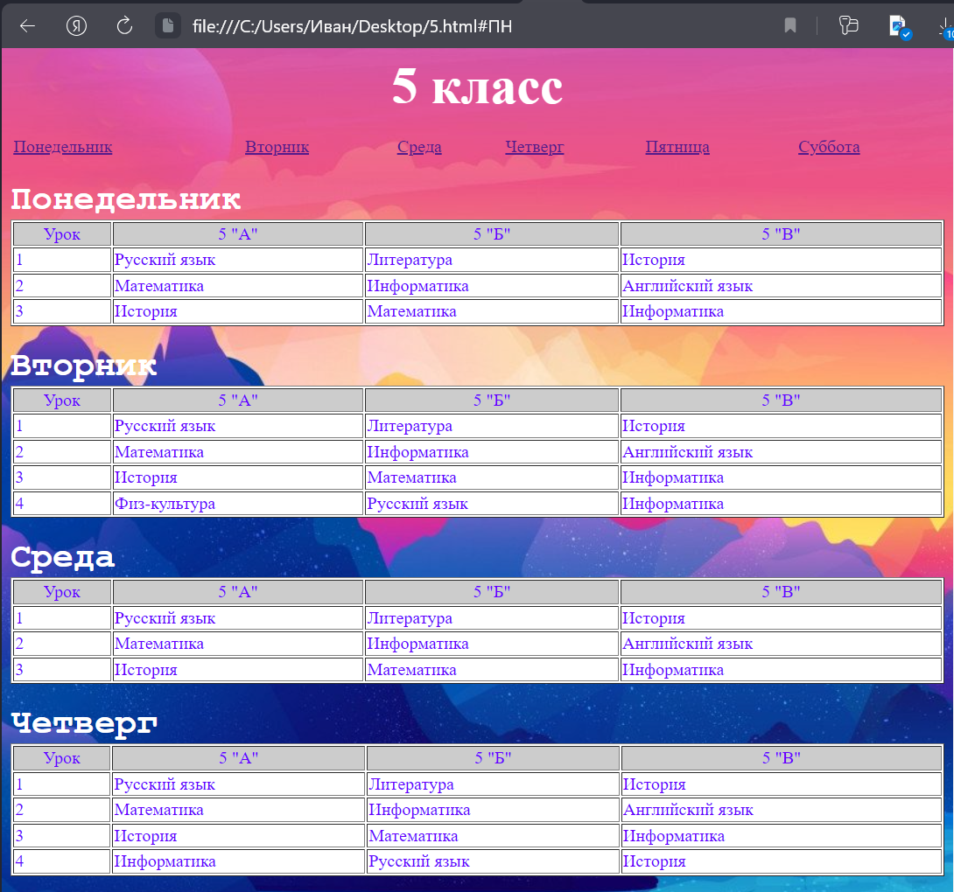

1. Создание ссылки на другой HTML-документ

**Код программы:**

<HTML>

<HEAD>

<TITLE>Учебный файл HTML</TITLE>

</HEAD>

<BODY BACKGROUND="FON.PNG" TEXT="#FFFFFF">

<P ALIGN="CENTER">

<FONT COLOR="#99FF33" SIZE="7">

<B>Расписание</B></FONT><BR>

<FONT SIZE="6"><I> занятий на вторник</I></FONT>

<BR><BR>

<IMG SRC="CLOCK.PNG"

ALT="Тут должны быть часы"

BORDER="10"

ALIGN="TOP"

ALIGN="BOTTOM"

ALIGN="MIDDLE"

HEIGHT="500"

WIDTH="500"

VSPACE="8"

HSPACE="8">

</P>

<CENTER>

<TABLE WIDTH=60%>

<TR><TD><A HREF="5.HTML">5 класс</A></TD>

<TD>6 класс</A></TD> </TR>

<TR><TD>7 класс</A></TD>

<TD>8 класс</A></TD> </TR>

<TR><TD>9 класс</A></TD>

<TD>10 класс</A></TD> </TR>

<TR><TD>11 класс</A></TD> </TR>

</TABLE>

</CENTER>

</BODY>

</HTML>

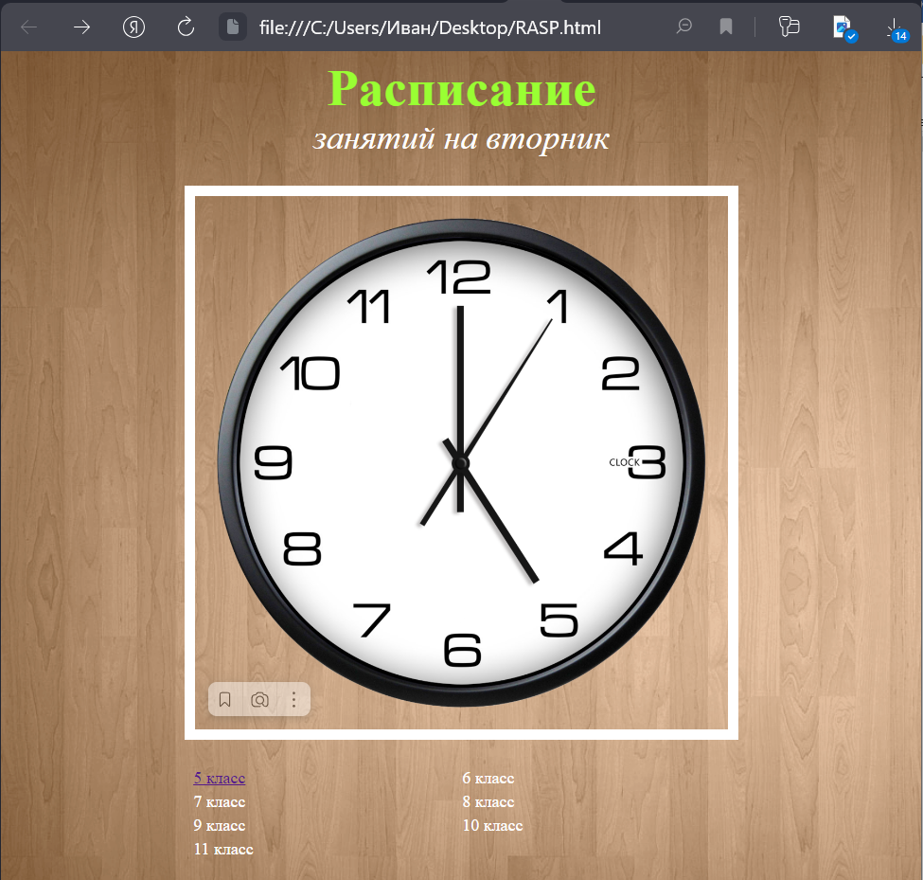

1. Создание ссылки на другой HTML-документ

**Код программы:**

<HTML>

<LEFT>

<A HREF="RASP.HTML"><IMG SRC="HOME.GIF"

BORDER="0"

HEIGHT="50"

WIDTH="50"></A><BR>

<HEAD>

<TITLE>Расписание занятий 5 классов</TITLE>

</HEAD>

<BODY BACKGROUND="FON.PNG" TEXT="#6600FF">

<P ALIGN="CENTER">

<FONT COLOR="#FFFFFF" SIZE="7">

<B>5 класс</B></FONT><BR></P>

<TABLE WIDTH=100%>

<TR>

<TD><A HREF="#ПН">Понедельник</A></TD>

<TD><A HREF="#ВТ">Вторник</A></TD>

<TD><A HREF="#СР">Среда</A></TD>

<TD><A HREF="#ЧЕТ">Четверг</A></TD>

<TD><A HREF="#ПЯТ">Пятница</A></TD>

<TD><A HREF="#СУБ">Суббота</A></TD>

</TR>

</TABLE>

<BR>

<FONT COLOR="#FFFFFF" SIZE="6" FACE="COURIER">

<B><A NAME="ПН">Понедельник<A><B></FONT><BR>

<TABLE BORDER="1" WIDTH=100% BGCOLOR="#FFFFFF">

<TR BGCOLOR="#CCCCCC" ALIGN="CENTER">

<TD>Урок</TD> <TD>5 "А"</TD> <TD>5 "Б"</TD> <TD>5 "В"</TD>

</TR>

<TD>1</TD> <TD>Русский язык</TD> <TD>Литература</TD> <TD>История</TD>

</TR>

<TD>2</TD> <TD>Математика</TD> <TD>Информатика</TD> <TD>Английский язык</TD>

</TR>

<TD>3</TD> <TD>История</TD> <TD>Математика</TD> <TD>Информатика</TD>

</TR>

</TABLE>

<BR>

<FONT COLOR="#FFFFFF" SIZE="6" FACE="COURIER">

<B><A NAME="ВТ">Вторник<A><B></FONT><BR>

<TABLE BORDER="1" WIDTH=100% BGCOLOR="#FFFFFF">

<TR BGCOLOR="#CCCCCC" ALIGN="CENTER">

<TD>Урок</TD> <TD>5 "А"</TD> <TD>5 "Б"</TD> <TD>5 "В"</TD>

</TR>

<TD>1</TD> <TD>Русский язык</TD> <TD>Литература</TD> <TD>История</TD>

</TR>

<TD>2</TD> <TD>Математика</TD> <TD>Информатика</TD> <TD>Английский язык</TD>

</TR>

<TD>3</TD> <TD>История</TD> <TD>Математика</TD> <TD>Информатика</TD>

</TR>

<TD>4</TD> <TD>Физ-культура</TD> <TD>Русский язык</TD> <TD>Информатика</TD>

</TR>

</TABLE>

<BR>

<FONT COLOR="#FFFFFF" SIZE="6" FACE="COURIER">

<B><A NAME="СР">Среда<A><B></FONT><BR>

<TABLE BORDER="1" WIDTH=100% BGCOLOR="#FFFFFF">

<TR BGCOLOR="#CCCCCC" ALIGN="CENTER">

<TD>Урок</TD> <TD>5 "А"</TD> <TD>5 "Б"</TD>

<TD>5 "В"</TD>

</TR>

<TD>1</TD> <TD>Русский язык</TD>

<TD>Литература</TD> <TD>История</TD>

</TR>

<TD>2</TD> <TD>Математика</TD>

<TD>Информатика</TD> <TD>Английский язык</TD>

</TR>

<TD>3</TD> <TD>История</TD>

<TD>Математика</TD> <TD>Информатика</TD>

</TR>

</TABLE>

<BR>

<FONT COLOR="#FFFFFF" SIZE="6" FACE="COURIER">

<B><A NAME="ЧЕТ">Четверг<A><B></FONT><BR>

<TABLE BORDER="1" WIDTH=100% BGCOLOR="#FFFFFF">

<TR BGCOLOR="#CCCCCC" ALIGN="CENTER">

<TD>Урок</TD> <TD>5 "А"</TD> <TD>5 "Б"</TD>

<TD>5 "В"</TD>

</TR>

<TD>1</TD> <TD>Русский язык</TD>

<TD>Литература</TD> <TD>История</TD>

</TR>

<TD>2</TD> <TD>Математика</TD> <TD>Информатика</TD> <TD>Английский язык</TD>

</TR>

<TD>3</TD> <TD>История</TD> <TD>Математика</TD> <TD>Информатика</TD>

</TR>

<TD>4</TD> <TD>Информатика</TD> <TD>Русский язык</TD> <TD>История</TD>

</TR>

</TABLE>

<BR>

<FONT COLOR="#FFFFFF" SIZE="6" FACE="COURIER">

<B><A NAME="ПЯТ">Пятница<A><B></FONT><BR>

<TABLE BORDER="1" WIDTH=100% BGCOLOR="#FFFFFF">

<TR BGCOLOR="#CCCCCC" ALIGN="CENTER">

<TD>Урок</TD> <TD>5 "А"</TD> <TD>5 "Б"</TD> <TD>5 "В"</TD>

</TR>

<TD>1</TD> <TD>Русский язык</TD> <TD>Литература</TD> <TD>История</TD>

</TR>

<TD>2</TD> <TD>Математика</TD>

<TD>Информатика</TD> <TD>Английский язык</TD>

</TR>

<TD>3</TD> <TD>История</TD> <TD>Математика</TD> <TD>Информатика</TD>

</TR>

</TABLE>

<BR>

<FONT COLOR="#FFFFFF" SIZE="6" FACE="COURIER">

<B><A NAME="СУБ">Суббота<A><B></FONT><BR>

<TABLE BORDER="1" WIDTH=100% BGCOLOR="#FFFFFF">

<TR BGCOLOR="#CCCCCC" ALIGN="CENTER">

<TD>Урок</TD> <TD>5 "А"</TD> <TD>5 "Б"</TD> <TD>5 "В"</TD>

</TR>

<TD>1</TD> <TD>Математика</TD> <TD>Психология</TD> <TD>Английский язык</TD>

</TR>

<TD>2</TD> <TD>История</TD>

<TD>История</TD> <TD>Русский язык</TD>

</TR>

</TABLE>

</BODY>

</HTML>

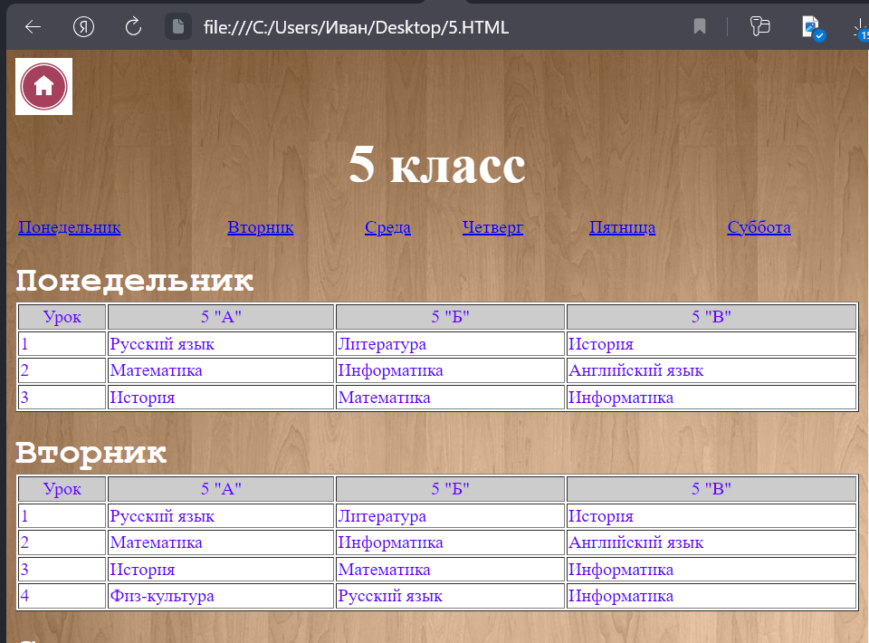

1. Самостоятельное итоговое задание

**Код программы:**